**Конспект занятия по изо. деятельности в старшей группе.**

**«Деревья в нашем парке»**

-Ребята! Посмотрите, какой красивый конверт лежит. Вы хотите узнать, что в этом конверте?

- Здесь лежит письмо. А письмо это нам написала нам осень.

-Сейчас я вам его прочитаю: « Здравствуйте, ребятишки! Вы ищете меня? А вот и я! Всех вокруг я нарядила, Деревья все позолотила. Многие художники дарили мне свои пейзажи. Кто знает, что такое? (пейзаж)

-Ребята, а давайте мы в подарок нарисуем рисунки осени? Сейчас я вам покажу несколько

[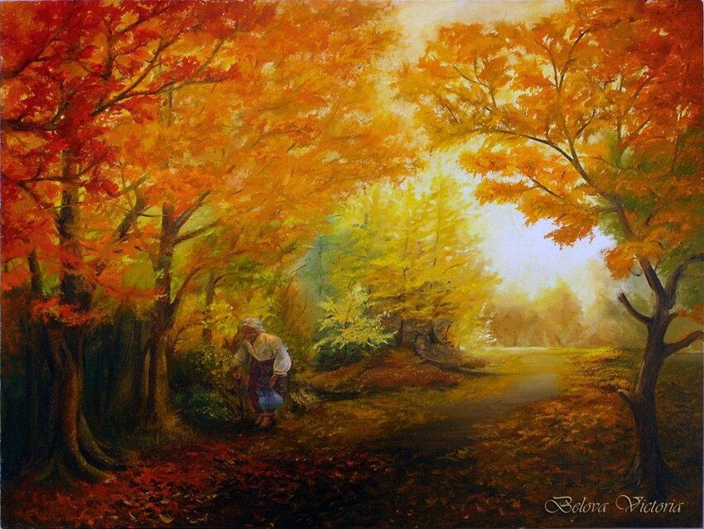](https://cdn.fishki.net/upload/post/201410/02/1310615/belova.jpg)

Виктория Белова. «Осень»

[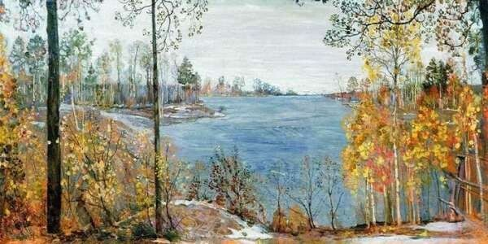](https://cdn.fishki.net/upload/post/201410/02/1310615/brodskij.jpg)

И. Бродский. «Поздняя осень»

[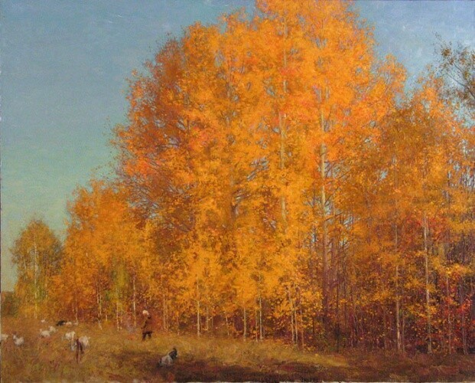](https://cdn.fishki.net/upload/post/201410/02/1310615/v-korkodym.jpg)

В. Коркодым. «Золото осени»

[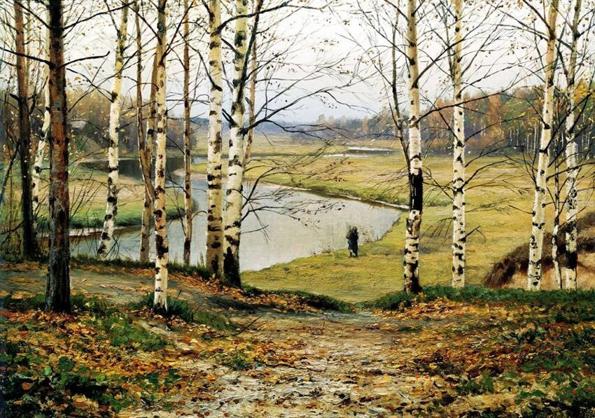](https://cdn.fishki.net/upload/post/201410/02/1310615/e-volkov.jpg)

Е. Волков. «Октябрь»

[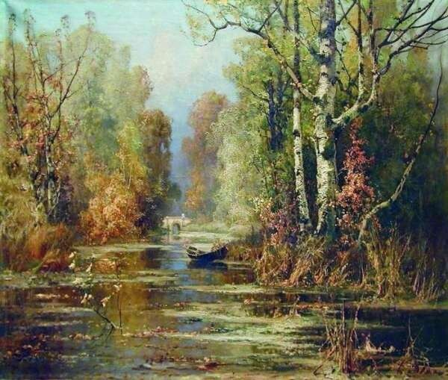](https://cdn.fishki.net/upload/post/201410/02/1310615/klever.jpg)

Ю. Клевер. «Осенний парк»

[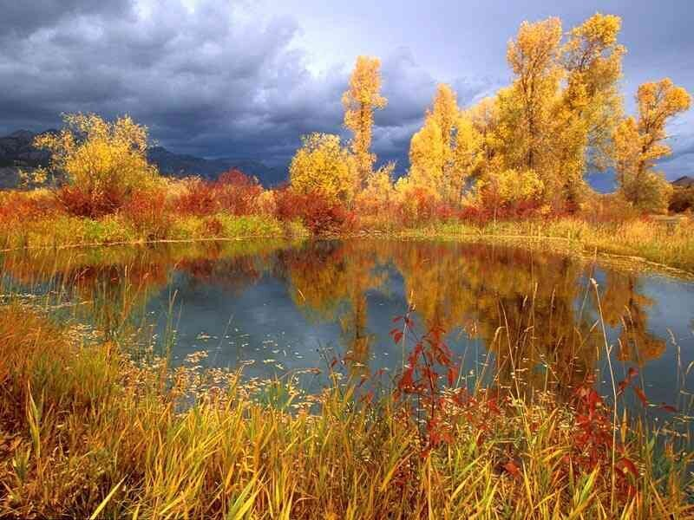](https://cdn.fishki.net/upload/post/201410/02/1310615/polenov.jpg)

В. Поленов. «Золотая осень»

[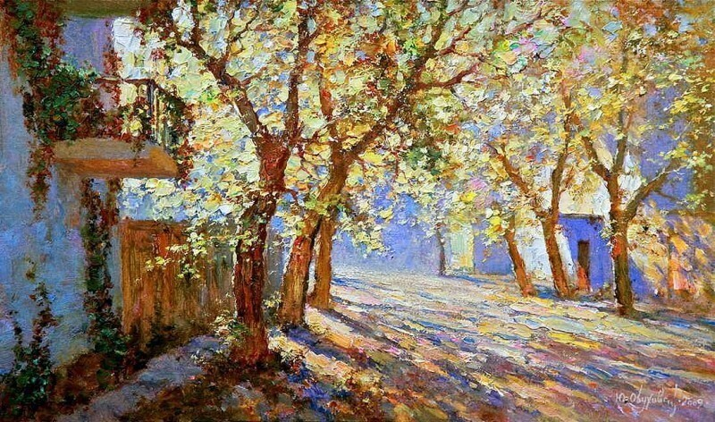](https://cdn.fishki.net/upload/post/201410/02/1310615/ju-obuhovskij.jpg)

Ю. Обуховский. «Солнечный октябрь»

[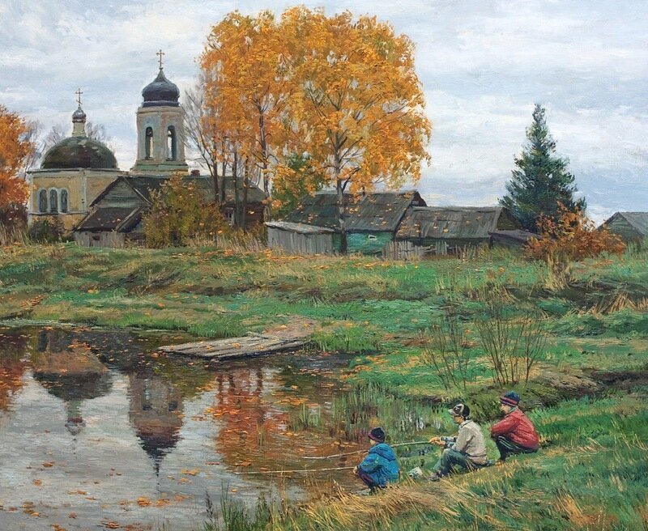](https://cdn.fishki.net/upload/post/201410/02/1310615/stanislav-brusilov.jpg)

Станислав Брусилов. «Осень на реке детства»

-Полюбуйтесь ребята. Многие известные художники - Шишкин, Левитан, Васнецов, Васильев - любили рисовать природу. Они выбирали очень красивые или чем-то другим интересные или памятные места, любовались сами и с нами поделились своей радостью, нарисовав красивые картины. Теперь эти картины висят в музеях, и каждый человек может прийти или даже приехать издалека, чтобы посмотреть на них.

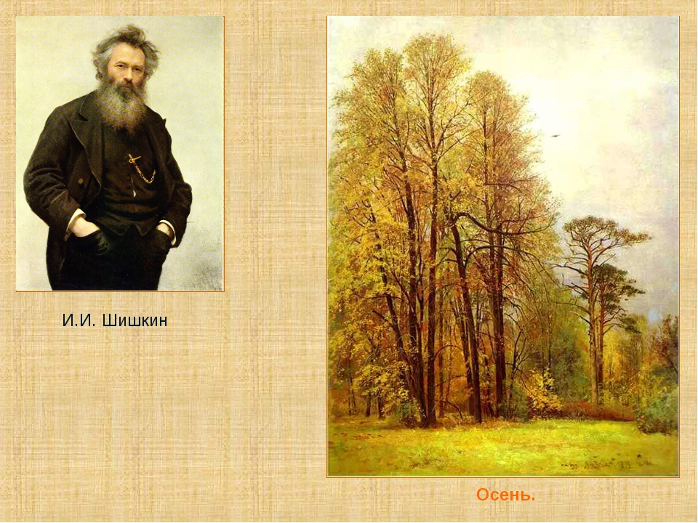 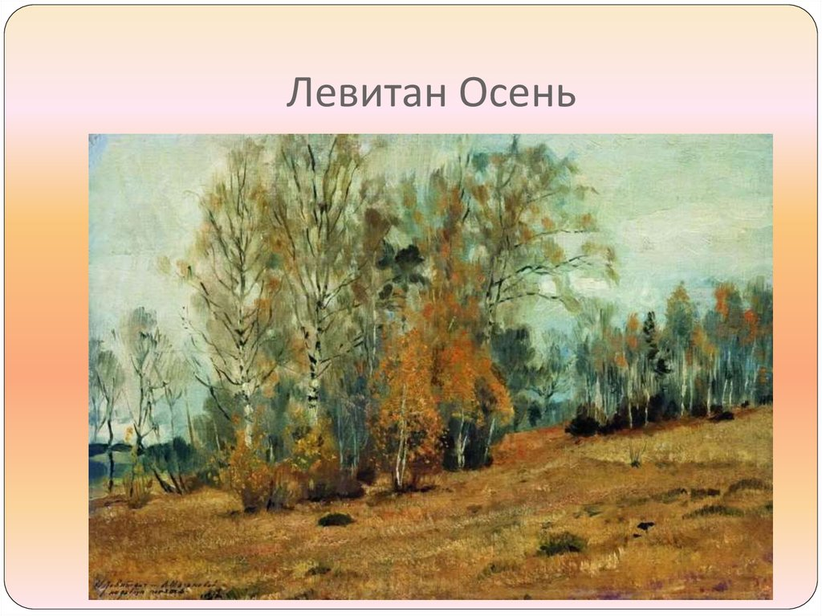

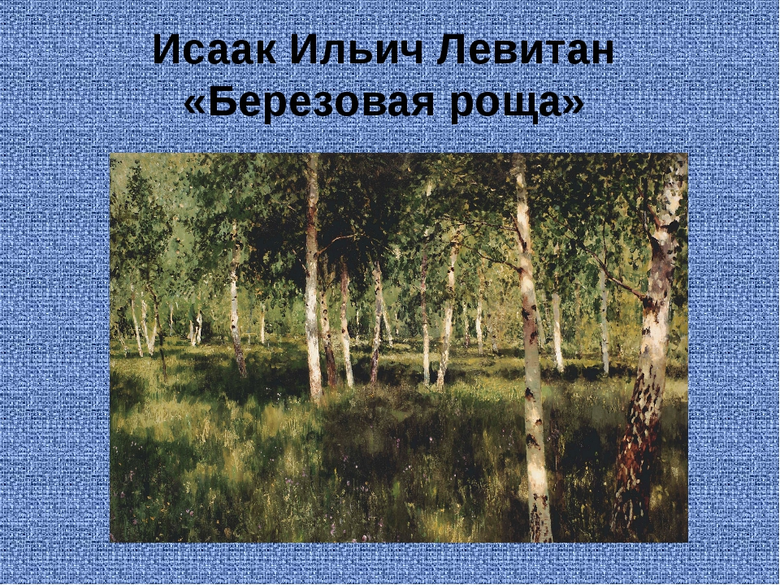

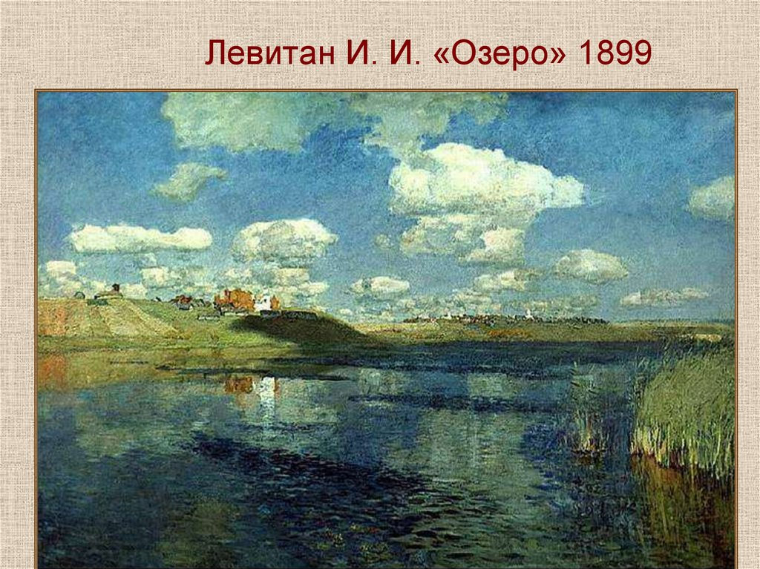

(Провожу маленькую искусствоведческую беседу по содержанию картины И. Левитана «Березовая роща», задавая вопросы)

-Что изображено на картине?

-Какое время года?

-Какое время суток (как об этом догадались)

-Какой это лес? (берёзовая роща)

-Какое настроение в таком лесу?

-Ребята, даже настоящие художники не сразу научились писать картины. Они долго-долго учились и каждый день много рисовали. И даже когда стали художниками, для каждой картины сначала писали этюды - небольшие наброски карандашом или углем, чтобы лучше понять, как выглядит то или иное дерево, тот или иной предмет.

- Вот и мы с вами сегодня будем готовить этюды - рисовать отдельные деревья - берёзу и дуб, иву и осину, чтобы лучше узнать, как они выглядят, и научиться рисовать так, чтобы все могли сразу узнать, какие это деревья.

-А давайте сейчас вместе превратимся в деревья.

Физкультминутка «Деревья»

-Какая стройная берёзка,( обращаюсь к детям, изображающим дерево), а веточки тонкие, гибкие,

качаются на ветру, опустились к земле!

- А вот рябинка наклонилась под тяжестью гроздьев.

- А это, наверное, дубок, стоит крепко, расставил ветки, сопротивляется ветру.

-Все деревья плавно качают ветками. А теперь налетел ветер! Как он рвёт листья и клонит деревья,

как сильно они машут ветками! Буря! А сейчас ветер стих, полетели листочки плавно, тихо кружатся

в воздухе и мягко опускаются на землю. Лёгкий ветерок не даёт им упасть, кружит в воздухе. Но вот

ветер совсем утих. Листья покрыли мягким, пушистым ковром землю.

- Мне так понравилось быть деревцом, дети, а вам?

- Тогда давайте нарисуем деревья, которые вы изобразили.

Спрашиваю несколько детей об их замысле:

-Какие деревья будете рисовать? (высокие, низкие, старые, молодые)

-Какой породы?

-Как будут расположены деревья?

- Какие краски, и в какой последовательности будете наносить на бумагу? Затем дети выбирают бумагу нужного цвета. Уточняю замысел детей:

- Если посмотреть на верхушки берёзы и липы, то они не похожи на морковки, как мы рисовали в младшей группе. Ствол нужно рисовать концом кисти, постепенно расширяя ворс.

По ходу занятия воспитатель читает стихи И. Токмаковой о деревьях Ива

Возле речки, у обрыва

Плачет ива, плачет ива.

Может, ей кого-то жалко?

Может, ей на солнце жарко?

Осинка

Зябнет осинка.

Дрожит на ветру,

стынет на солнышке,

мёрзнет в жару

Дети рисуют деревья по своему желанию - на одном или на нескольких листах бумаги.

-Наше творчество заканчивается, но с осенью мы пока не прощаемся. Осень, посмотрит какие

подарки-эскизы осенних деревьев, мы нарисовали ей в подарок.